A. LOCATION | A. LOCATION |  | E. PLACES IN TOWN | E. PLACES IN TOWN
en ville | in town |  | L’hôtel de ville | the town hall
à la montagne | in the mountains |  | la mairie | the town hall
à la campagne | in the countryside |  | la boîte de nuit | the nightclub
au bord de la mer | at the seaside |  |   le jardin public | the park
en banlieue | in the suburbs |  | le théâtre | the theatre
sur une île | on an island |  | la gare | the train station
dans un village | in a village |  | la gare routière | the bus station
sur un lac | on a lake |  | le pont | 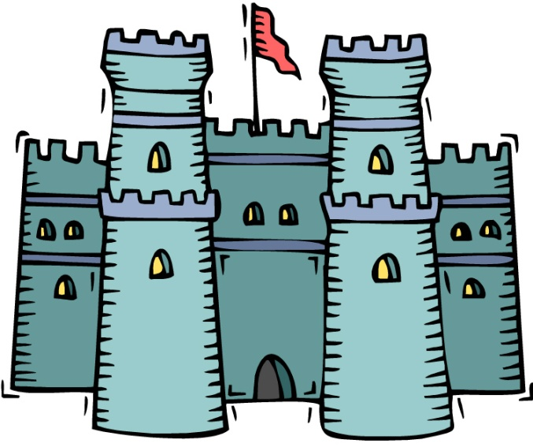  the bridge
la côte | the coast |  | la plage | the beach
 |  |  | le bureau | the office
B. HOUSE TYPES | B. HOUSE TYPES |  | le château | the castle
une maison | 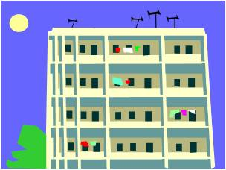  a house |  | la bibliothèque | the library
un appartement | a flat |  | une exposition | an exhibition
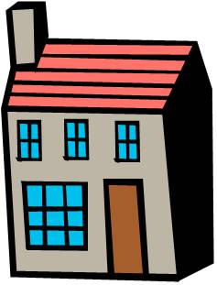  un château | a castle |  | 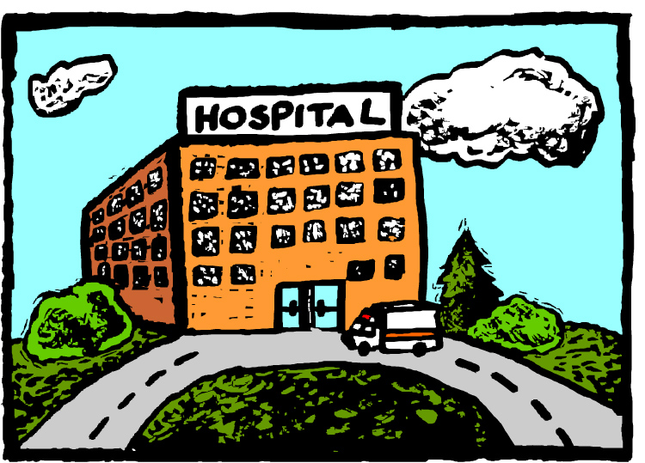  l’hôpital | the hospital
une ferme | a farm |  | l’aéroport | the airport
un chalet | a chalet |  | la rivière | the river
un immeuble | a block of flats |  | le fleuve | the (big) river
 |  |  | le port | the harbour
 |  |  | le commissariat | the police station
C. COMPASS | C. COMPASS |  | le magasin de mode | the fashion shop
dans le nord | in the north |  | la piscine | the swimming pool
dans le sud | in the south |  | la maison des jeunes | the youth club
dans l’est | in the east |  | la place | the town squre
dans l’ouest | in the west |  | le centre commercial | the shopping centre
 |  |  | la fac | the university
dans le nord-est | in the north east |  | le syndicat d’initative | the tourist info office
dans le sud-ouest | in the south west |  | la patinoire | the ice rink
dans le sud-est | in the south east |  | le centre sportif | the sports centre
 |  |  | la zone piétonne | the pedestrian zone
 |  |  | 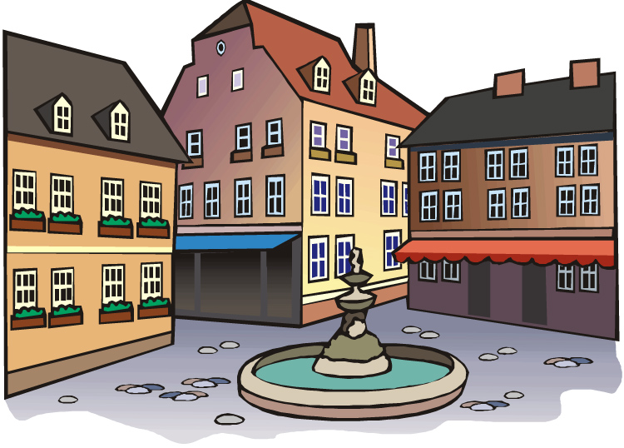  l’arrêt de bus | the bus stop
D. PREPOSITIONS | D. PREPOSITIONS |  | le marché | the market
à côté de | next to |  | le camping | the campsite
entre | between |  | la rue | the street
en face de | opposite |  | le musée | the museum


